我院教师参加“大数据时代下的翻译”高层论坛

来源：高级翻译学院
本网讯 10月14-15日，“大数据时代下的翻译”高层论坛暨中国比较文学学会翻译研究会第十三届年会在沈阳召开，我院博士生导师穆雷教授以及教师蓝红军教授、邹兵博士应邀与会。此次论坛由中国比较文学学会翻译研究会、中国翻译协会翻译理论与翻译教学委员会、教育部全国翻译专业学位研究生教育指导委员会、《东方翻译》编辑部联合主办，沈阳师范大学外国语学院承办，来自香港、台湾和内地50余所高校的120余名专家学者参会。穆雷教授受邀主持大会开幕式，并做大会主旨发言。

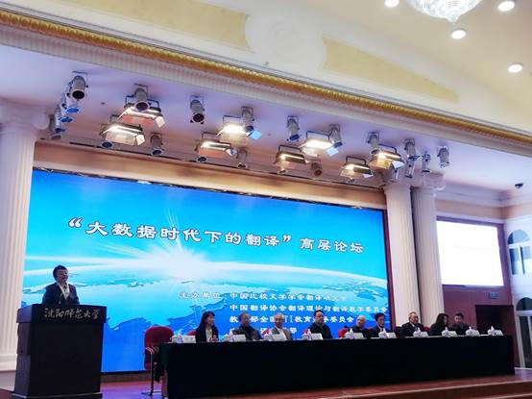
穆雷教授主持大会开幕式

此次论坛以“大数据时代下的翻译”为主题，特邀翻译研究领域的知名学者做大会发言，上海外国语大学谢天振教授、香港著名学者郑培凯教授、香港城市大学鄢秀副教授、台湾慈济大学周中天教授、上海外国语大学柴明熲教授、我院穆雷教授、中山大学王东风教授、四川外国语大学廖七一教授、沈阳师范大学闫怡恂教授、同济大学吴赟教授结合各自最新研究成果做了9场前沿学术报告。大会下设多个分论坛，与会学者围绕翻译与跨学科研究、“一带一路”背景下的外译研究、翻译与技术研究、多模态口笔译教学研究等议题进行发言，展开讨论，交流成果。我院蓝红军教授和邹兵博士在分论坛汇报了各自的最新成果，并与现场学者进行深入交流，成果汇报得到在场专家学者的高度肯定。大会还特别举办青年博士沙龙，为翻译研究的年轻学者提供学术思想和研究心得以及学习困惑的交流平台，现场气氛热烈，效果明显。

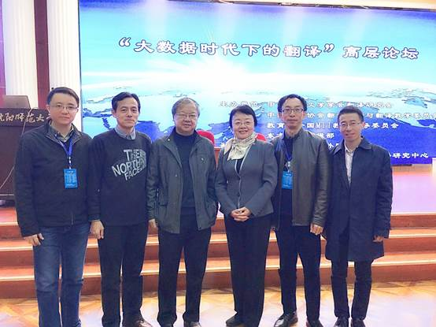
我院教师与广东省其他高校参会代表合影

此次论坛成果丰硕，研讨气氛融洽，与会学者紧紧围绕“大数据时代”的特征，面向国家顶层战略设计格局，积极探索我国翻译事业未来的发展方向，为翻译学学科的发展做出了积极贡献。据悉，下一届翻译高层论坛将由西安外国语大学承办。

